kapitel 4 | chapitre 4
tidning, här: nyhetsutsändning | journal (pl. journaux) (m)
förverkliga | réaliser
idé | idée (f)
vid hemkomsten, när de kommer hem | au retour
liv | vie (f)
present | cadeau (pl. cadeaux) (m)
slå numret | faire le numéro
i direktsändning | en direct
resa | voyage (m)
hitta | trouver
folk | gens (fpl)
(film)kamera | caméra (f)
projektor | projecteur (m)
trädgård | jardin (m)
mikrofon | micro (m)
förvånad | étonné -e
entré, hall | entrée (f)
vacker, snygg | joli -e
matsal | salle à manger (f)
vad hemskt | quelle horreur
ljuskrona, taklampa | lustre (m)
gammal, antik | ancien, ancienne
hemsk, gräslig | horrible
vardagsrum | salon (m)
senapsgul | jaune moutarde (m)
älsklings- | chéri -e
vad är det för färg på….? | de quelle couleur est…?
badrum | salle de bains (f)
hemsk | affreux, affreuse
mardröm | cauchemar (m)

chapitre 4 suite
*ni har vunnit
*en suverän födelsedagspresent
*hon hatar rosa
*det är en dröm
*väggarna är gula
*hon får en idé
*hon går in i sitt hus
*det är inte vackert
*det är en mardröm
*Herre Gud, det är gräsligt
*jag gillar inte moderna möbler
*hon tar sin mobiltelefon
jag är trött
vilken färg gillar du?
vilken färg är det i vardagsrummet?
hon kommer hem
tittar du på teve?
jag är mycket nöjd
matsalen är till vänster
en man är framför den röda dörren
jag har vunnit en resa
jag avskyr grönt
gillar du blått?
mitt rum är gult
var är min mobiltelefon?
jag är mycket förvånad
det är min mammas födelsedag
*överallt i trädgården
väggarna är inte svarta
är det en dröm eller en mardröm?
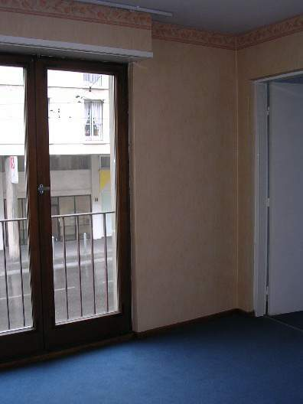
classe 4; suite des textes; chapitre 4 Vous avez gagné!; traduisez en suédois :

Quand Sandrine regarde « La Surprise », elle a une idée. Bientôt, c'est l'anniversaire de sa mère. Elles vont ensemble deux semaines en Espagne. Au retour, sa mère va avoir la surprise de sa vie, un cadeau d'anniversaire génial. Sandrine prend son portable et fait le numéro de Télé France....
Sandrine et sa mère rentrent. Elles sont fatiguées après le voyage. « Mais Sandrine, qu’est-ce que c’est ? » Il y a des gens avec des caméras et des projecteurs partout dans le jardin. Un homme avec un micro est devant la porte : « Félicitations, Madame ! Vous avez gagné ! » Très étonnée, Madame Laroche entre dans sa maison. Dans l'entrée, les murs sont rouges. Ce n'est pas joli! Les murs de la salle à manger sont orange. Quelle horreur! Le lustre ancien a disparu et la lampe moderne est horrible. Dans le salon, les murs sont jaunes, un jaune moutarde. Oh, c'est moche! Et je n'aime pas les meubles modernes et où est mon fauteuil chéri? Madame Laroche déteste le rose et maintenant sa chambre est rose.
De quelle couleur est la salle de bains ? Rose aussi ! « Mon Dieu, c’est affreux ! » L’homme de Télé France est très content : « Alors, Madame Laroche ? C’est un rêve ! » « Un rêve ? Mais, Monsieur, c’est un cauchemar ! »

